SVAZEK OBCÍ PODKOVÁŇSKO

ROZPOČET NA ROK 2019

Schváleno ve výboru svazku dne: 4.12.2018

Vypracoval: p. Bohumil Moc
Vyvěšeno:5.12.2018 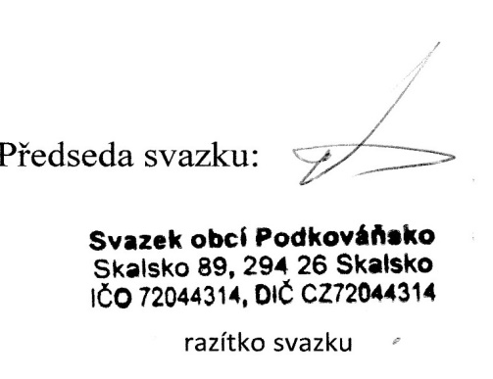
Sejmuto: 31.12.2019
na elektronické i na pevné úřední
desce

----------------------------------------------------------------------------------------

Rozpočet na rok 2019

Druh Částka

Příjmy c e l k e m 1.250.000,--
1. Daňové příjmy 0,--
2. Nedaňové příjmy 1.250.000,-
3. Kapitálové příjmy 0,--
4. Přijaté transfery 0,--

Výdaje c e l k e m 1.250.000,--
5. Běžné výdaje 1.250.000,--

S a l d o (příjmy mínus výdaje) 0,--
F i n a n c o v á n í 0,--

P Ř Í J M Y

Paragraf Položka Název Částka

2321 2111 Příjmy z poskyt. služeb a výr. 1.199.950,-- Kč
6310 2141 Příjmy z úroků 50,-- Kč
6330 4139 Ostat.převody z vlast.fondů 50.000,-- Kč
Příjmy celkem 1.250.000,-- Kč
VÝDAJE

Odvád. a čist. odp. vod

2321 5021 Ostatní osobní výdaje 60.000,-- Kč
2321 5137 DHDM 35.000,-- Kč
2321 5139 Nákup materiálu 80.000,-- Kč
2321 5151 Studená voda 20.000,-- Kč
2321 5154 Elektrická energie 300.000,-- Kč
2321 5169 Nákup ostatních služeb 434.000,-- Kč
2321 5171 Oprava a udržování 90.000,-- Kč

Sběr a svoz komunálních odpadů

3722 5169 Nákup ostatních služeb 1.400,-- Kč

Obec. příj. a výd. z fin. operací

6310 5163 Služby peněžních ústavů 6.000,-- Kč

Pojištění funkčně nespecifik.

6320 5163 Služby peněžních ústavů 10.000,-- Kč

Přev.vl.fondům v rozp.úz.úrov.

6330 5349 Ostatní převody vlastním fondům 50.000,-- Kč

Ostatní finanční operace

6399 5362 Platby daní a poplatků SR - 50.000,-- Kč

Ostatní činnost j.n.

36409 5023 Odměny čl. svazku 55.000,-- Kč
6409 5032 Pov. pojistné na veř. zdr. poj. 5.000,-- Kč
6409 5139 Nákup materiálu j.n. 5.000,-- Kč
6409 5161 Poštovní služby 1.000,-- Kč
6409 5168 Služby zpracování dat 65.000,-- Kč
6409 5169 Nákup ostatních služeb 1.600,-- Kč
6409 5173 Cestovné 1.000,-- Kč
Výdaje celkem 1.250.000,-- Kč

